

**PBX:** 3487800; Fax 3487804

**SEDES:**

**-Principal:** Carrera 69 No. 25B - 44

**-Atención al ciudadano:** Calle 26 No. 57- 41

Torre 8 Pisos 15 y 16

**Correo institucional:** ssf@ssf.gov.co

**Portal institucional:** www.ssf.gov.co

Bogotá, febrero 2018

**INFORME AUDIENCIA PÚBLICA REGIONAL MONTERÍA 2018**

**José Leonardo Rojas Díaz**

**Superintendente de Subsidio Familiar**

**Consolidación y elaboración**

John Gaviria Marín

**Profesional Especializado Comunicaciones-Despacho**

**Febrero de 2018**

***Qué es la Audiencia Pública Regional Organizada por la Superintendencia del Subsidio Familiar***

De acuerdo con lo establecido en la Ley 489 de 1998, es un espacio de participación ciudadana, propiciado por las Entidades u Organismos de la Administración Pública, donde personas naturales o jurídicas y las organizaciones sociales se reúnen en un acto público para intercambiar información, explicaciones, evaluaciones y propuestas sobre aspectos relacionados con la formulación, ejecución y evaluación de políticas y programas a cargo de cada entidad, así como sobre el manejo de los recursos para cumplir con dichos programas.

En este sentido, la Audiencia Pública cifra su utilidad en el espacio que abren las Entidades para informar, explicar, justiﬁcar, consultar su gestión ante la sociedad civil, permitiendo el seguimiento y evaluación de sus compromisos, planes y programas por parte de esta última.

Es un mecanismo deliberante más no decisorio; por lo tanto, las conclusiones de la misma no tienen fuerza vinculante para las entidades y organismos de la Administración Pública.

La Audiencia Pública, tiene su base legal en el artículo 32 del Capítulo Octavo de la Ley 489 de 1998, sobre “Democratización y Control Social a la gestión pública”. Las Audiencias Públicas son concebidas como una de las acciones necesarias para involucrar a los ciudadanos y organizaciones de la sociedad civil en la formulación, ejecución, control y evaluación de la gestión pública; así mismo, en el Artículo 33 establece que: cuando la administración lo considere conveniente y oportuno se podrá convocar audiencias públicas en las cuales se discutirán aspectos relacionados con la formulación, ejecución o evaluación de políticas y programas a cargo de la entidad y, en especial, cuando esté de por medio la afectación de derechos o intereses colectivos.

En este sentido, la Superintendencia del Subsidio Familiar abrió un espacio de interlocución con la ciudadanía del departamento de Córdoba, para dar a conocer su gestión como entidad de Inspección, Vigilancia y Control a la Caja de Compensación Familiar de Córdoba, Comfacor, especialmente en el último año, periodo en la que ha estado intervenida por la Superintendencia.

Así las cosas, el Superintendente del Subsidio Familiar, os Superintendentes Delegados y los Directores de Gestión y Financiera de las Cajas, acudieron al recinto de Comfacor para informar cuáles han sido las determinaciones tomadas desde marzo de 2017, fecha de la intervención administrativa.

LA CONVOCATORIA.

Con el fin de hacer de este evento algo realmente democrático y pluralista, se hicieron invitaciones públicas a través del Portal Corporativo de la Superintendencia, las Redes Sociales Institucionales y, finalmente, se envió un correo electrónico directo a una base de datos de empleadores afiliados a Comfacor.

**Imagen 1. Invitación Portal Corporativo**



**Imagen 2. Tarjeta Invitación Empresas Afiliadas.**

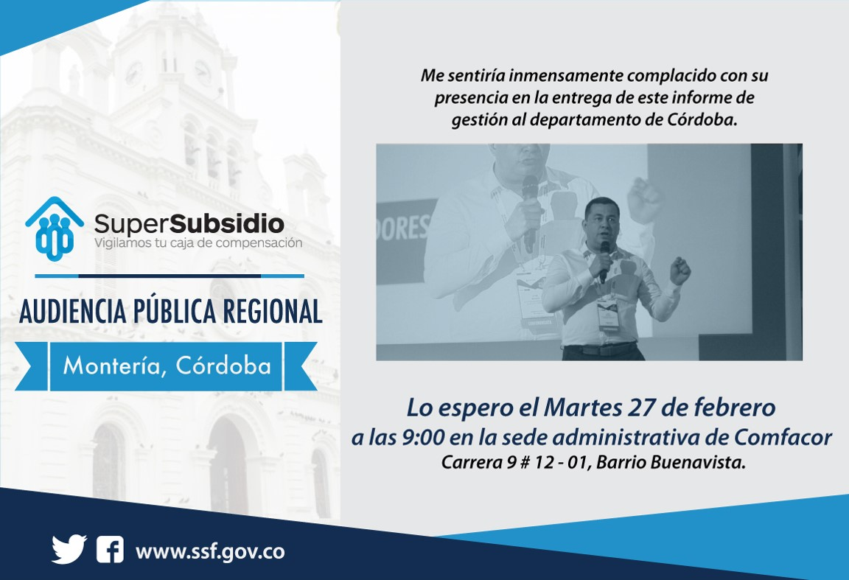

**Desarrollo de la Audiencia.**

La Audiencia se desarrolló de acuerdo a la siguiente continuidad:

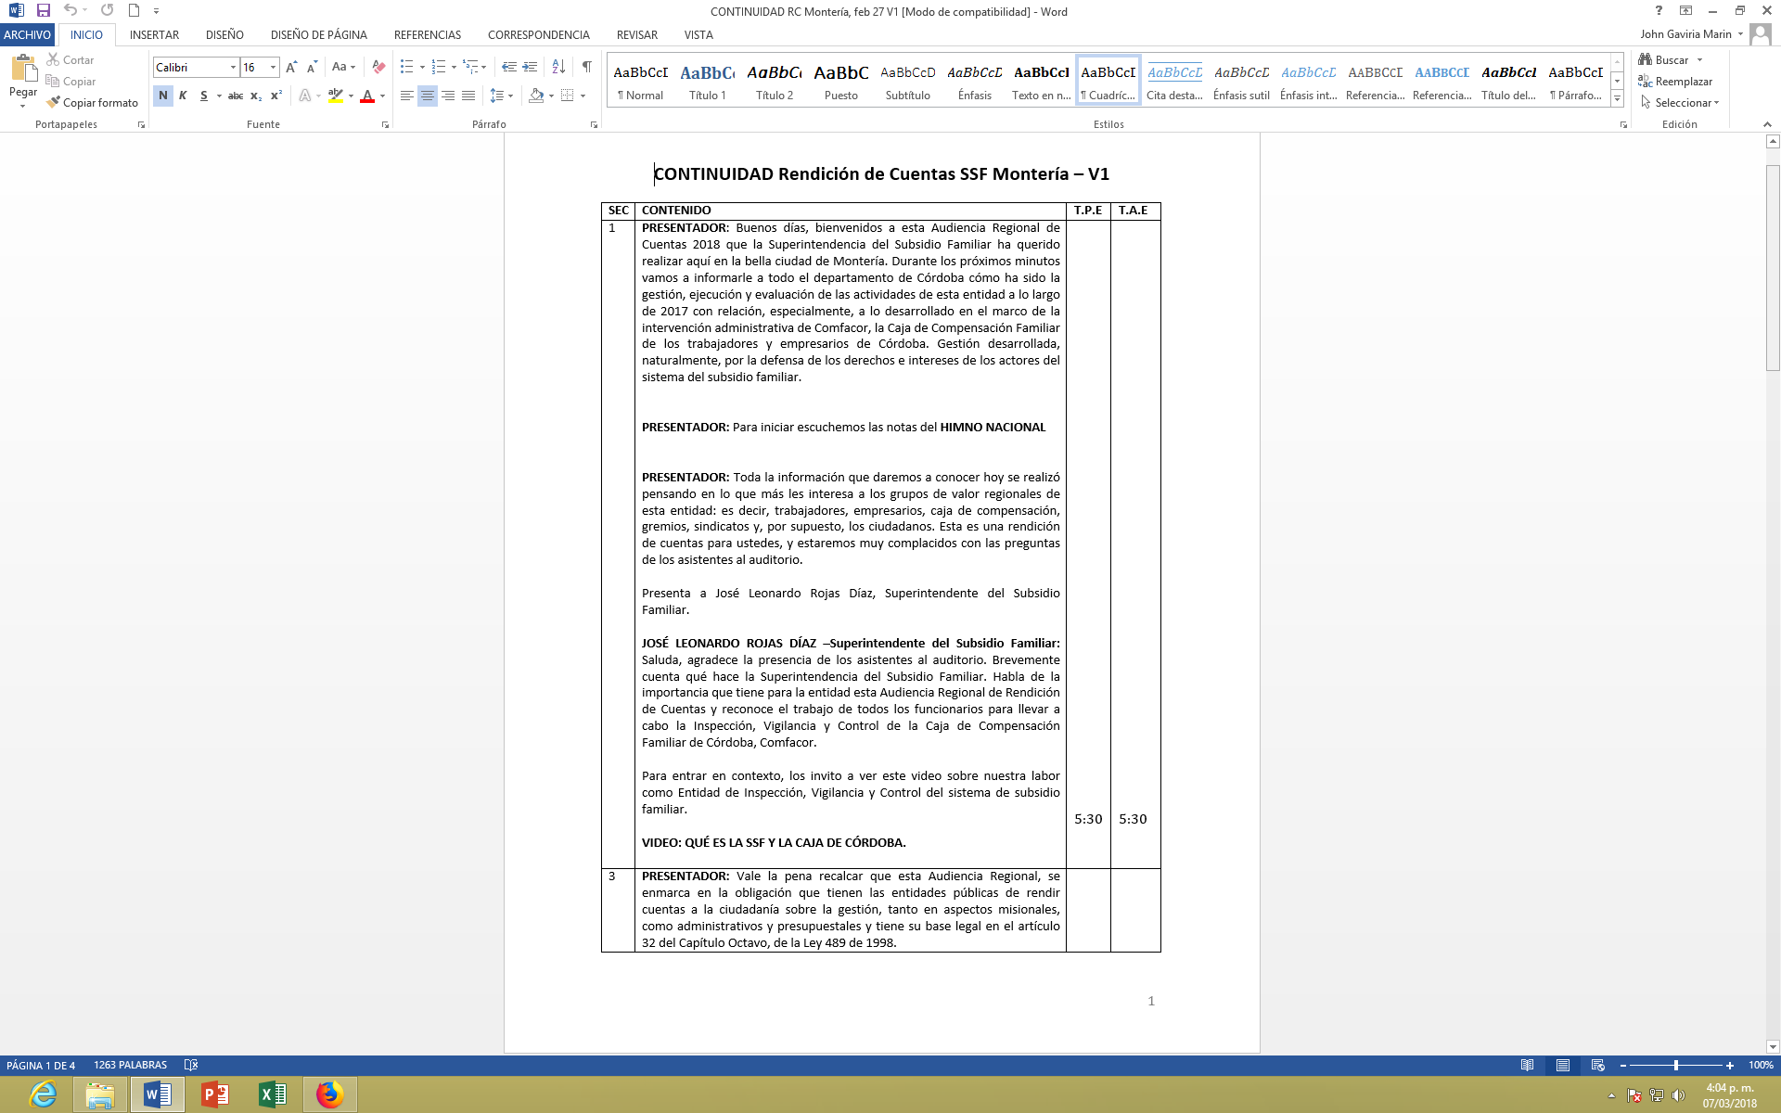

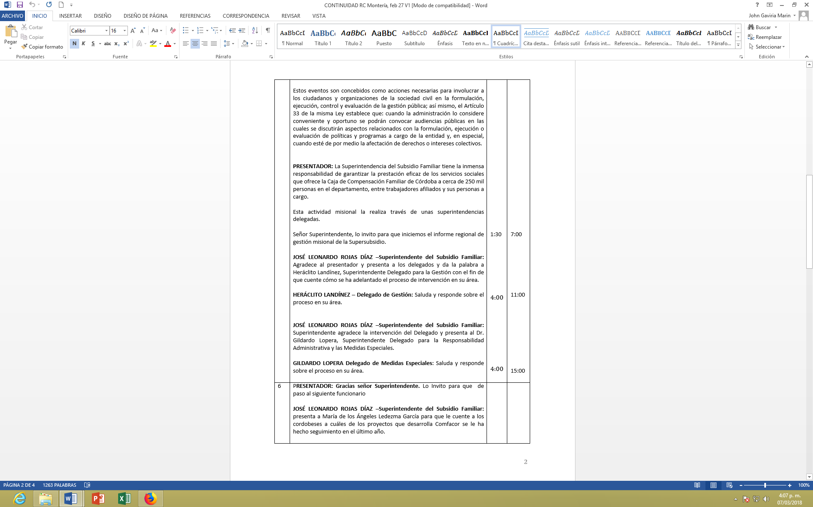

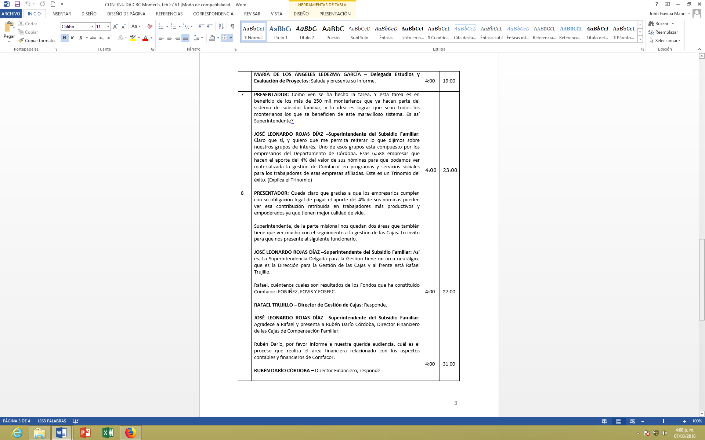

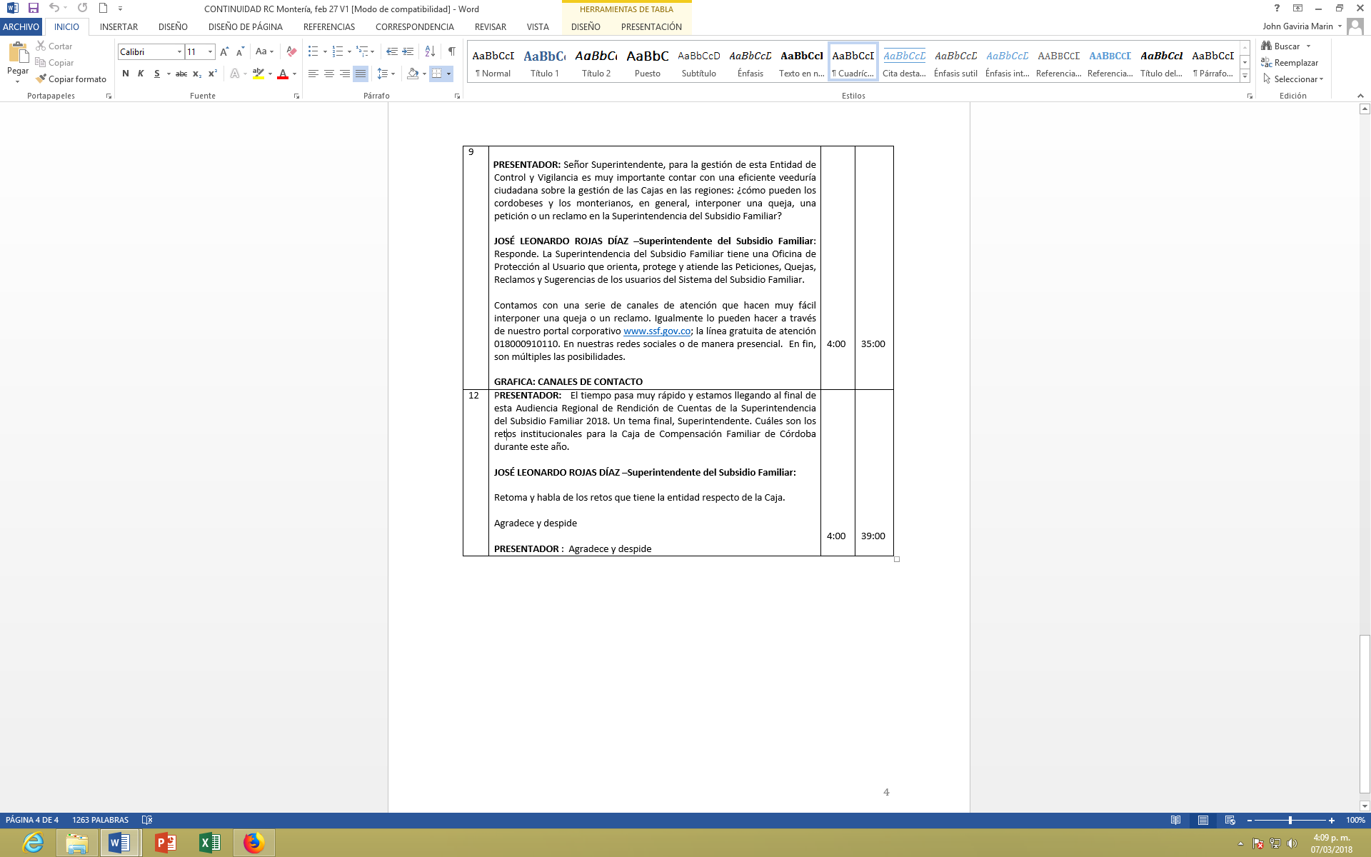

La metodología Adoptada por la Superintendencia implicó darle la oportunidad a todos los asistentes de preguntar sobre el tema que quisieran: la intervención administrativa; el avance del Plan de Mejoramiento; los servicios sociales de la caja; la situación laboral al interior de la corporación y, el tema más álgido, el programa de salud.

De acuerdo con esto, los participantes, entre quienes se encontraban los representantes de los trabajadores, representantes de IPS, los usuarios de los servicios, colegio Comfacor, contratistas, etc, plantearon inquietudes que, una a una, el Superintendente del Subsidio Familiar, doctor José Leonardo Rojas Díaz, se encargó de responder hasta que fueron satisfechos todos los interrogantes.

Adicionalmente, los Superintendentes Delegados y los directores de Gestión de la Superintendencia, apoyaron al Superintendente en cada uno de los temas que fueron puestos a consideración del auditorio.

IMÁGENES DE LOS PARTICIPANTES EN LA AUDIENCIA.

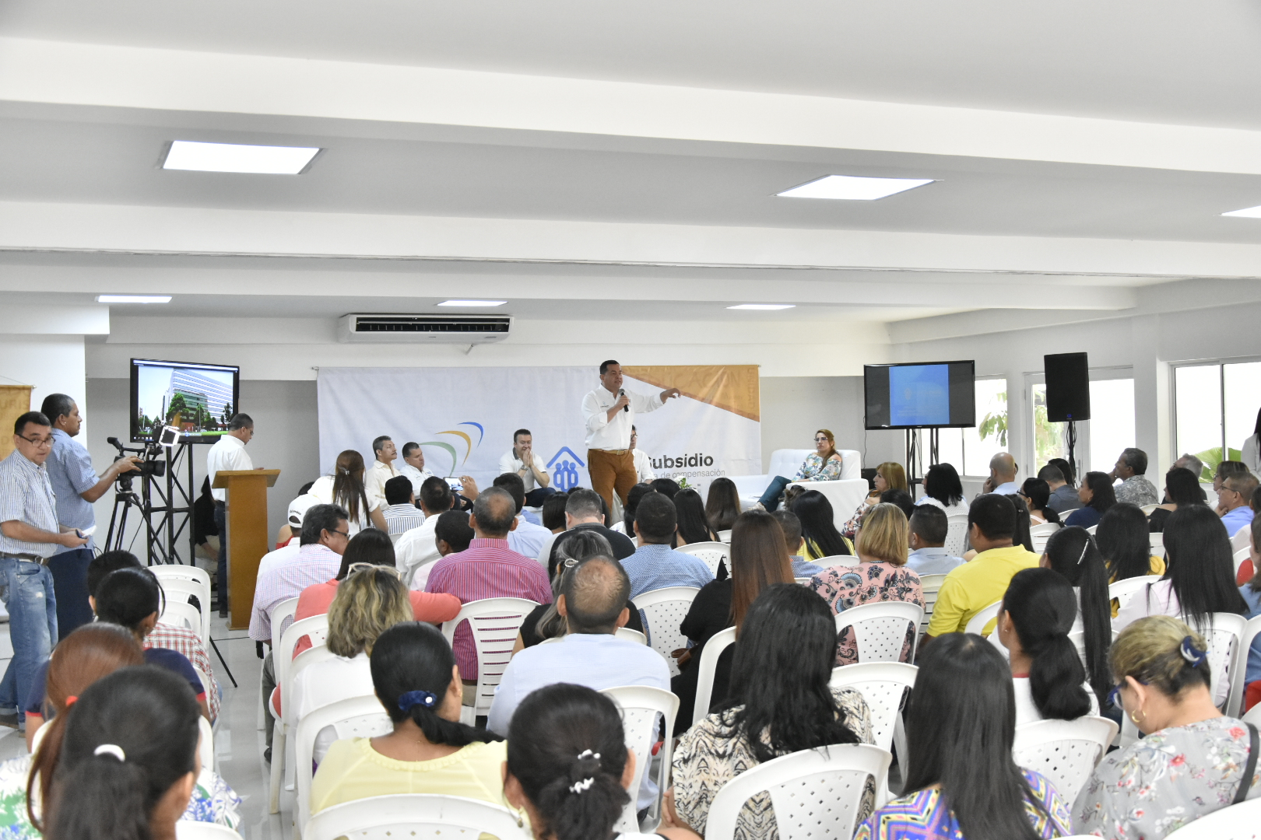

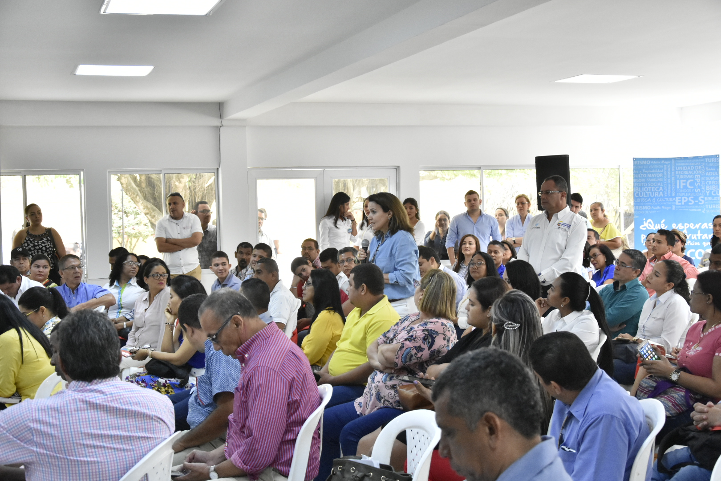

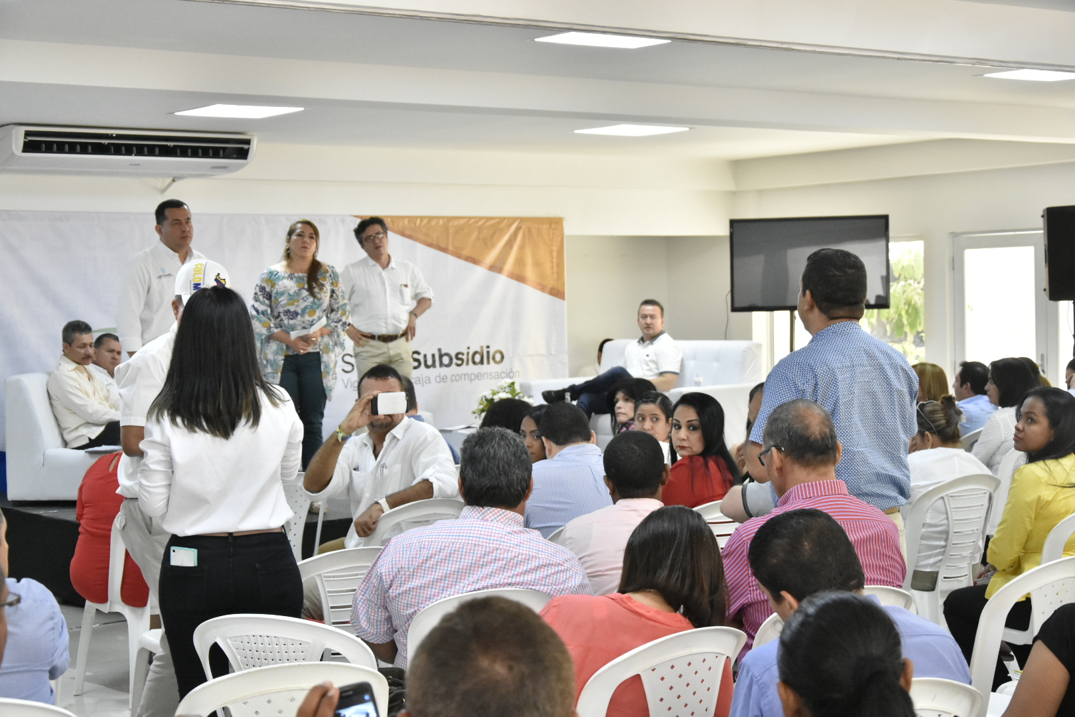

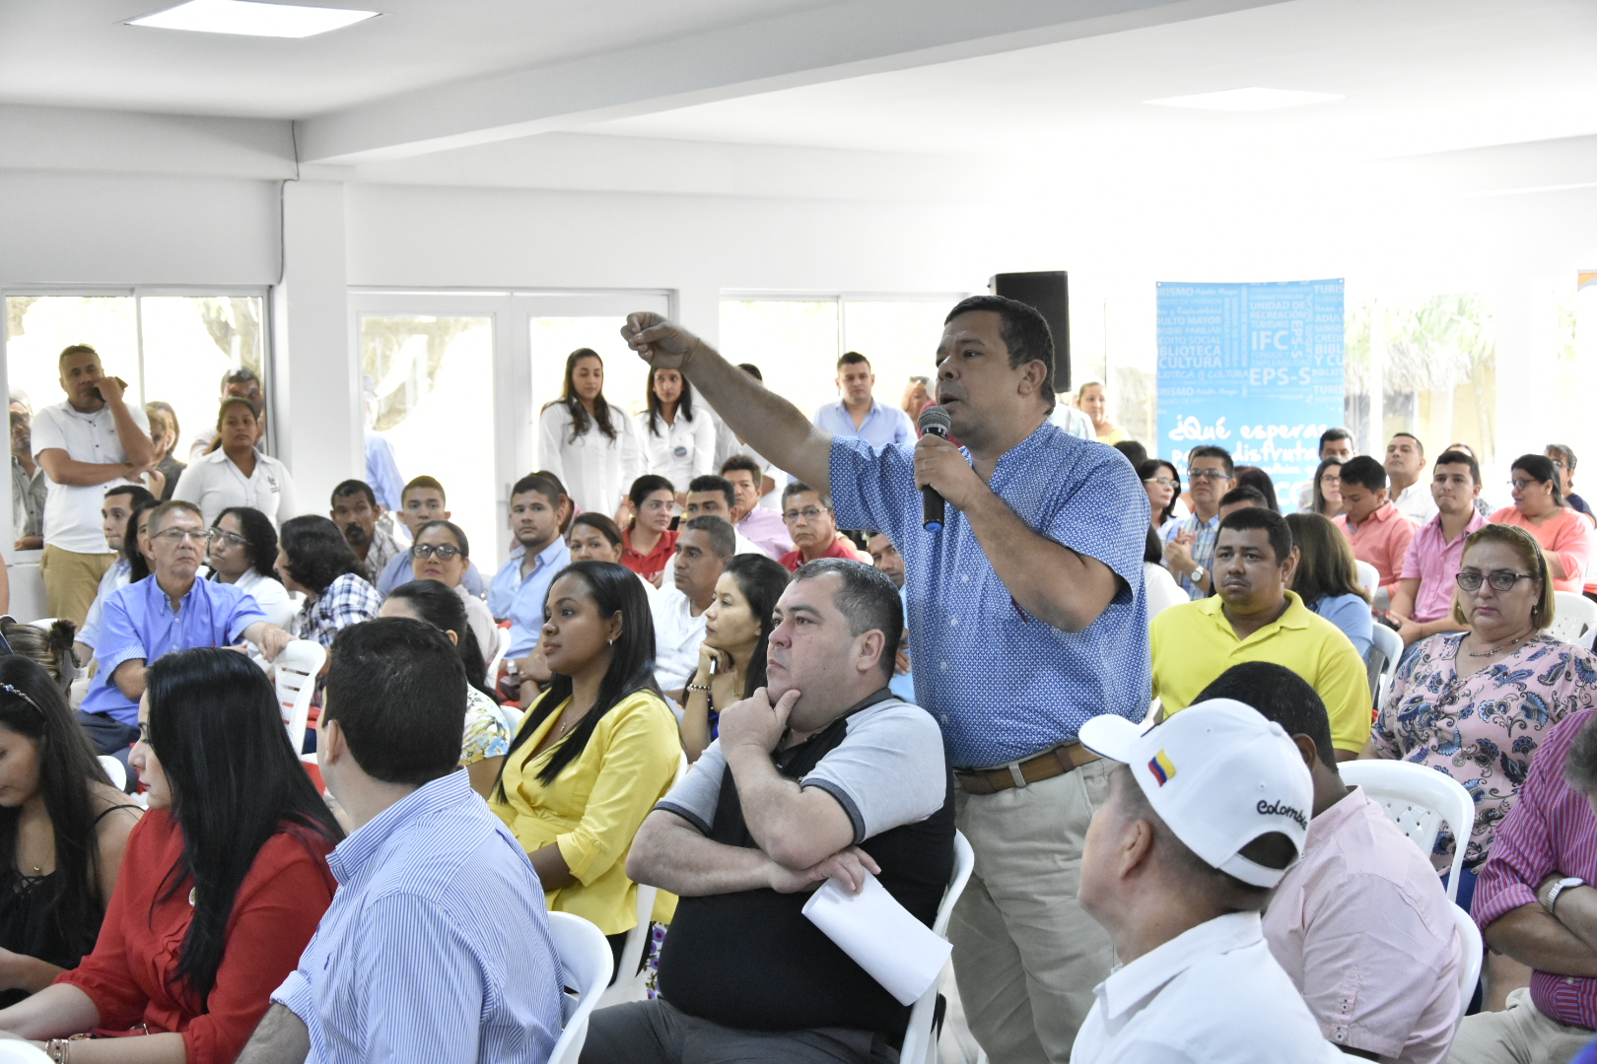

Empresas Invitadas

|  |  |  |  |  |  |
| --- | --- | --- | --- | --- | --- |
| **EMPRESA** | **NIT** | **REPRESENTANTE LEGAL** | **CONTACTO** | **CORREO** | **TELEFONO** |
| GOBERNACIÓN DE CORDOBA | 800103935 | BESAILE FAYAD EDWIN JOSE | RUBY MENCO | direccion.personal@cordoba.gov.co | 3218636282 |
| MUNICIPIO DE MONTERIA | 800096734 | MARCOS DANIEL PINEDA | LINA GARCIA | rhumanos@monteria.gov.co | 3017550952 |
| CERRO MATOSO S.A. | 860069378 | ESCOBAR PEREZ RICARDO JOSE | RENATA BRUM | r.brum@south.com co | 3162876430 |
| ALCALDÍA MUNICIPAL DE SANTA CRUZ DE LORICA | 800096758 | JATTIN MARTINEZ NANCY SOFIA | ANTHONY POLO | tony_1278@hotmail.com | 3135729693 |
| ALCALDÍA MUNICIPAL DE SAHAGÚN ADM Y DOCENTES | 800096777 | ELIAS HOYOS CARLOS ALBERTO | LORENZA BULA | martharosa.vergara@gmail.com | 7587161 |
| RAMA JUDICIAL DIRECCIÓN SECCIONAL DE ADMINISTRACIÓN JUDICIAL CORDOBA | 800165860 | DE LA ESPRIELLA BURGOS ALFONSO JAIRO | YAMILE BENAVIDES | Secdirsecmon@cendoj.ramajudicial.gov.co | 3103519670 |
| CONSTRUCCIONES EL CÓNDOR S.A. | 890922447 | JAILLIER CORREA ANA MARIA | PAULA DIAZ | Paula.diaz@elcondor.com | 3206730218 |
| FISCALÍA GENERAL DE LA N.SECC.MONTERIA | 800187606 | FERNANDEZ ANTONIO | CLAUDIA GARCÍA | Biesocmon@fiscalia.gov.co | 3103626527 |
| ONCOMEDICA S.A. | 812007194 | GONZALEZ FERNANDEZ MANUEL ENRIQUE | MARÍA YANEZ | Bienestarlaboral@imatoncomedica.com | 3015490648 |
| ESPECIALISTAS ASOCIADOS S.A | 812005130 | BENITEZ HOYOS ELSY | KEREN ARTEAGA | Bienestar@traumasyfracturas.com | 3005149358 |
| VIPERS LTDA. | 800209088 | LORA PARRA REBECA ANTONIA | OSMARY LOZANO | vipers@seguridadvipers.com | 3016247504 |
| RED CÁRNICA S.A.S. | 900319372 | LORA PARRA REBECA ANTONIA | PAOLA MONTIEL | talentohumano@minervafoods.com | 7568888 ext 118 |
| UNIVERSIDAD COOPERATIVA DE COLOMBIA | 860029924 | HENAO MARIA ANGELA MARIA | MARLENIS VARGAS | Marlenis.vargas@ucc.edu.co | 3215877287 |
| CLÍNICA ZAYMA LTDA. | 800074112 | MARTINEZ CARDENAS RODRIGO MANUEL | JULIO PEÑA | julio.pena@clinicazayma.org | 3193284268 |
| I.C.B.F | 899999239 | SIBAJA OLIVARES DORIS JUDITH | PAOLA CABRALES | paola.cabrales@icbf.gov.co | 3152501444 |
| SERVICIO NACIONAL DE APRENDIZAJE - SENA | 899999034 | VELANDIA NIÑO ORBIDIO JORGE FERNADO | LUZ MARY JULIO | Lmjulio@sena.edu.co | 3226393988 |
| BANCOLOMBIA | 890903938 | LONDOÑO SALDARRIAGA JORGE | MAGALI CABRALES | mcabrales@bancolombia.com.co | 3176563710 |
| ALMACENES ÉXITO S.A | 890900608 | GAVIRIA OCHOA OSCAR ARMANDO | ANTONIO BUSTAMANTE | Auxiliaroficinagestionhumana.exitomonteriacentro@grupo-exito.com | 3103713689 |
| INST. NACIONAL PENITENCIARIO Y CARCELARIO LAS MERC | 800215546 | MORALES BELTRAN GRISELDA | CARLOS MORENO | Direccion.epc@inpec.gov.co | 3013704963 |
| COOPERATIVA COLANTA LTDA. | 890904478 | PEREZ GUTIERREZ JENARO SABINO | ELIZABETH ESCANDON | plabienestar@colanta.com.co | 3186697123 |
| EVALUAMOS IPS LIMITADA | 900005955 | CANABAL RADA CLAUDIA MARGARITA | ERIKA ZÚÑIGA | Erika2698@hotmail.com | 3014546311 |
| CLÍNICA CENTRAL O.H.L. LTDA. | 900082202 | HADDAD GARCIA JOSE CARLOS | DIANA DORIA | Diana_doria@clinicacentral.com.co | 7810282 |
| DISTRACOM S.A. | 811009788 | DE VIVERO PEREZ HECTOR JOSE | MARGARITA MARIN | direcciongestionhumana@distracom.com.co | 3108968476 |
| U.A.E. DIAN | 800197268 | ORTEGA VINCHIRA NESTOR RICARDO | MAIDA MACEA | Mmacea@dian.gov.co | 3022900624 |
| CORP.COL.DE INVESTIGACIÓN AGROPECUARIA | 800194600 | RESTREPO IBIZA JUAN LUCAS | ROSMIRA REDONDO | rredondo@corpoica.org.co | 3003614211 |
| MINCIVIL S.A. | 890930545 | ISAZA UPEGUI LUIS MIGUEL | MILENIA COGOLLO | mcogollo@mincivil.net | 3115057340 |
| EMPRESA MUTUAL PARA EL DESARROLLO INTEGRAL DE LA SALUD - EMDI SALUD E.S.S. | 811004055 | ESPINOSA FACIOLINCE EDUARDO LEON | GLORIA GARCÍA | Gloria.garciagomez.56@hotmail.com | 7817408 234 |
| COPSERVIR LTDA. MONTERIA | 830011670 | RUIZ VACCA MARTHA FAISURY | SARHA CAMACHO GOVEA | sarha_camacho@copservir.com | 3117874051 |
| SOCIEDAD TRANSPORTADORA DE CORDOBA S.A. - SOTRACOR S.A. | 891000093 | PATERNINA GUERRA JAIME RAFAEL | VICKY MORENO | Vickymoreno@sotracor.com | 3006167745 |
| METRO CENCOSUD | 900155107 | SALAZAR RINCON ANA MARIA | ANA KARINA SANTISTEBAN | anacarina.santisteban@cencosud.com.co | 3167408027 |
| ESE VIDA SINU | 812005726 | JULIO SIMANCAS NAYIBE LUCIA | LUISA FERNADA ARRIETA | bienestarsocial@esevidasinu.gov.co | 3014570691 |
| FRIGOSINU | 800052046 | TURIZO CARVAJAL CARLOS SANTIAGO | JORGE PADILLA | saludocupacional@frigosinu.com | 3015304507 |
| ASOINFANCIA | 900140632 | CORREA ECHAVARRIA HUMBERTO ELIAS | MARISOL NISPERUZA | Nisperuzaguerra@gmail.com | 3042082541 |
| BANCO DE BOGOTA | 860002964 | BAQUERO FERNANDO | ELSA RODRIGUEZ | ger438@bancodebogota.com.co | 7894063 |
| BANCO DE OCCIDENTE | 890300279 | HOYOS ARENAS ALVARO ALBERTO | PIEDAD AYAZO | of.monteria@bancodeoccidente.com.co | 7890505 |
| DIOCESIS DE MONTERIA | 891080007 | ROLON GUEPSA RAMON ALBERTO | ARELIS GUERRA | obispadomonteria12@gmail.com | 7823622 ext 103 |
| CAMARA DE COMERCIO | 891080019 | DORIA CORRALES JORGE ELIECER | CLAUDIA MORA | administrativa@ccmonteria.org.co | 7819292 ext 314 |
| GRUPO EDITADO | 800210203 | SALLEG TABOADA WILLIAM ANTONIO | MANUEL CARMONA | Recursoshumanos@elmeridiano.co | 3013341798 |
| ELEC | 812001153 | LENGUA CABALLERO BEATRIZ ELENA | LUIS MOLINA | luis.molina@elecsa.com.co | 7860849 |
| MULTIENLACE SAS | 811008963 | EUSSE TOLEDO JAIME ANDRES | LUIS LUGO | Luis.sanchez.lu@allus.com | 3216855949 |
| PLASDECOR DE MONTERIA | 900334132 | HOYOS GOMEZ JOSE IVAN | KELLY JOHANA DÍAZ CRUZ | gestionhumana@plasdecor.com.co | 3183939003 |
| BANCO AV VILLAS | 860035827 | GARCIA YEPES YADIS DEL SOCORRO | JULIO VELEZ | Velezjs@avivillas.com.co | 3003309938 |
| MEALS DE COLOMBIA | 860008448 | VASQUEZ GOMEZ JORGE ADRIAN | FABIO GARAY | Fabioandresgarayperez@cremhelado.com.co | 3015232933 |
| DEPÓSITO DE DROGAS PARÍS LTDA. | 812005190 | CASTILLO COLEY CARLOS CESAR | SANDRA PADILLA | recepción@Droguerías París.com.co | 3015593870 |
| SAN AGUSTIN | 900178690 | ESPITIA ORTIZ JASON HERNANDO | GRICELDA MACEA | Administrativo@sanagustin.edu.co | 3305548359 |
| DINISSAN | 860001307 | VARGAS ALCAZAR ENRIQUE | SUGEIS CASTIBLANCO | smcastiblanco@dinissan.com.co | 3216957868 |
| UNISINU | 891000692 | BECHARA CASTILLA ILSE MORAIMA | ENEIDA RAMIREZ | Eneidaramirez@unisinu.edu.co | 3205070807 |
| FUNERARIA LOS OLIVOS | 812000010 | FUENTES ALVAREZ SIRLEY YASMARY | NADIS BALLESTERO | Telentohumanomonteria@losolivos.con | 3106590304 |
| SALUD TOTAL | 800130907 | STERLING POSADA CLAUDIA MARIA | JOHANA FUENTES | Johana.fuentes@medicallth.com | 3013329325 |
| CASA TORO | 830004993 | RUEDA DONADO FERNANDO | ANGELINA MORALES | admon.monteria@casatoro.com | 3165251311 |
| FUNCENTRA | 900329351 | NIEBLES ARRIETA LAURENTH ELENA | YULI HERRERA | talentohumano@funcentra.org | 3207509321 |
| EDATEL | 890905065 | ESTRADA MOLINA CARLOS MARIO | DAYANA IRIARTE | Deiriarte@edatel.com.co | 3006820053 |
| AGUA PURA POLAR | 34974894 | JALLER DEMIRANDA ROSIRIS DEL CARMEN | ZAIDY POLANCO | Asistente.aguapurapolar01@hotmail.com | 3205701240 |
| INCOLMOTOS YAMAHA | 890916911 | ARANGO CAÑAS JOSE LUIS | EDITH JOHANA MARÍN | pdvmonteria@incolmotos.yamaha.com.co | 7815045 |
| REMEC S.A.S. | 891000156 | BIANCHI BENESPERI ROMANO | TATIANA COE | gestionhumana@remec.com.co | 3005497330 |
| BANCO POPULAR | 860007738 | VERGARA SOTO JORGE LUIS | ARISTIDES CANTERO | Aristides_cantero@Bancopopular.com.co | 7824312 |
| MATERIALES EMO S.A.S. | 801002644 | FERNANDEZ CASTAÑEDA BLANCA NUBIA | MÓNICA ALONSO | fsalamonteria@emo.com.co | 3117702894 |
| BANCO DAVIVIENDA | 860034313 | LENGUA HERNANDEZ MARIA PAULINA | VILMA ORTEGA | Vortega@davivienda.com | 3106578938 |
| FENSA SA | 890903858 | ARBELAEZ ALVAREZ JUAN MANUEL | ARACELI CALDERÓN | Aracelly.calderon@kof.com.mx | 7894613 |
| DANE | 899999027 | MALDONADO ROLDAN JORGE RAUL | LILIANA RAMOS | Lpramosv@dane.gov.co | 3008050286 |
| SUZUKI MOTOR DE COLOMBIA | 891410137 | PAEZ URANGO CLARIZA DEL C. | ALONSO VELASCO | admonmonteria@suzuki.com.co | 3108375463 |
| LIBERTY SEGUROS S.A. | 860039988 | NUÑEZ VILLALBA CESAR AUGUSTO | ELIANA GONZÁLEZ | Eliana.gonzalez@libertycolombia.com | 3163399681 |
| ARAUJO Y SEGOVIA DE CÓRDOBA SA | 891001109 | OYOLA DANIELLS VICTOR RAUL | XIOMARA GOMEZ | Xgomez@araujoysegovia.com | 3205498005 |
| SOPROAS | 812007584 | GUERRA PACHECO TOMAS ANTONIO | ANA KARINA MADERS | Coordinador.sst@metrosinu.com | 3013717248 |
| BANCO DE SANGRE DE CÓRDOBA | 812003744 | CRISTANCHO DUMAR NOHORA STELLA | SINDY VILLALBA | Bscordoba@msn.com | 3126195903 |
| POSITIVA COMPAÑÍA DE SEGUROS | 860011153 | BURGOS DE LA ESPRIELLA RODRIGO ANTONIO | WENDY REYES | Wendy.reyes@positiva.gov.co | 3006008150 |
| RED DE SERVICIOS DE CORDOBA | 800040390 | MIRANDA CARDONA JUAN MANUEL | MARIA TERESA GARCIA PEREZ | Maria.garcia@record.com.co | 3205241355 |
| CONSTRUCTORA CONFUTURO | 900088799 | BARRERA SANCHEZ CESAR HERNANDO | LISETH BARRERA | Sgi@constructoraconfuturo.com.co | 3215128298 |
| QUÍMICOS Y PISCINAS LTDA | 812002235 | BRAVO VELASQUEZ LIUBER DEL CARMEN | ANA GERMAN | Quipistlda@edatel.co | 3106604471 |
| DISTRIAS | 900377621 | ACOSTA SUAREZ EDUARDO | MARIA CLAUDIA GENES | Mariaclaudig@grupodistrias.com | 3108455226 |
| COUNTRY MOTORS S.A | 800218155 | GIANNUZZI FAILLACE LUCIA | SOLEDAD TÁMARA | Recepcion10@countrymotors.com | 3205421816 |
| CONSTRUCTORA JC | 800047192 | BARBOZA VERGARA MANUEL ENRIQUE | SLITH VERGEL | svergel@constructorajc.com | 3135649235 |
| DISTRIBUCIONES EL TRÉBOL | 6894858 | MARIN RINCON GUSTAVO ADOLFO | LELIS MARÍA | Trebol90@hotmail.com | 7836405 |
| COOPERATIVA DE TRANSPORTE ESPECIAL DE CÓRDOBA | 812007426 | NEGRETE NEGRETE ADER ALFONSO | CARLOS ANDRES SALGADO | Talentohumano@cootrasec.co | 3122156728 |
| ORGANIZACIÓN RADIAL OLIMPICA | 890103197 | ZULUAGA ZULUAGA HECTOR MARIO | YOLIS GALVAN | Carteramonteria@oro.com.co | 3046720931 |
| NOATRIA PRIMERA DE MONTERIA | 11304368 | CIFUENTES LEON JOSE FABIO | LUZ HELENA MARTÍNEZ | Notariaprimerademonteria@gmail.com | 3192843190 |
| COOTRAECOR LTDA | 891001519 | LACHARME BAQUERO ORLANDO DEL CARMEL | CANDY HUMANEZ | Cootraecor.recaudos@gmail.com | 3048207059 |
| FUNDACIÓN IMAT | 900629819 | ARUACHAN VESGA SANDRA EUGENIA | PATRICIA BERROCAL | Fundaciónimat@gmail.com | 3116742179 |
| SUPERTIENDAS Y DROGUERIAS OLIMPICA SAO | 890107487 | JULIO OSORIO | ROGER SEISA | asto308@olimpica.com.co | 3016099668 |

Encuesta practicada a los asistentes a la Audiencia Pública en Comfacor

Se aplicaron 10 encuestas de 4 preguntas con las que se pretende hacer un balance de la Rendición de Cuentas

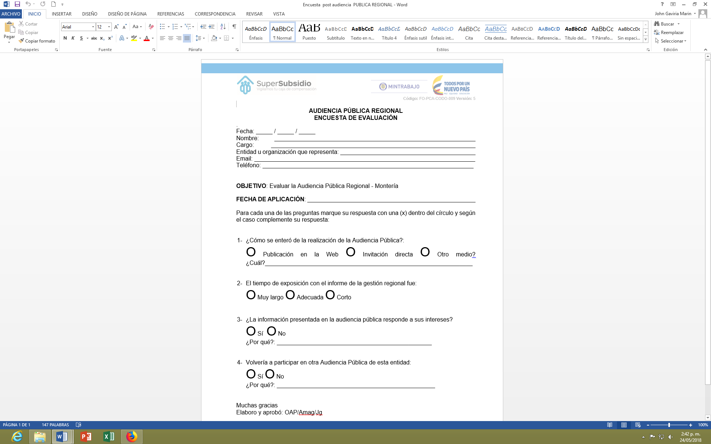

En cuanto a la primera pregunta:

Cómo se enteró de la Audiencia

El 30% manifestó haberse enterado por las Redes Sociales (Facebook y Twitter)

El 30% manifestó haberse enterado por el Portal Corporativo de la Superintendencia

El 40% manifestó haberse enterado por invitación directa.

En cuanto a la segunda pregunta:

Tiempo de Exposición

El 80% manifestó que el tiempo de exposición del Superintendente fue adecuado

El 20% manifestó que fue muy largo.

En cuanto a la tercera pregunta:

La información presentada respondió a sus intereses?

El 60% manifestó que sí respondió a sus intereses

El 40% manifestó que no. Especialmente porque no hubo cifras estadísticas ni financieras.

En cuanto a la cuarta pregunta:

Volvería a participar en otra Audiencia de esta Entidad.

El 90% manifestó que sí participaría. Porque es necesario estar enterados de la situación y las soluciones.

El 10% manifestó que no. Básicamente porque no hay coherencia

**JOHN GAVIRIA MARÍN**

**Profesional Especializado – Comunicaciones Despacho**